ZARZĄDZENIE NR 51.2021 WÓJTA GMINY SADKI z dnia 30 września 2021 r.

w sprawie powołania Pełnomocnika Wójta ds. Przeciwdziałania Alkoholizmowi

i Zapobiegania Narkomanii
Na podstawie art 30 ust 1 ustawy z dnia 8 marca 1990 r. o samorządzie gminnym (Dz. U. z 2021 r. poz. 1372) i art. 4 ¹ ust. 2 ustawy z dnia 26 października 1982 r. o wychowaniu w trzeźwości i przeciwdziałaniu alkoholizmowi (Dz. U. z 2021 r. poz. 1119) oraz art. 10 ust. 5 ustawy z dnia 29 lipca 2005 r. o przeciwdziałaniu narkomanii (Dz. z 2020 r. poz. 2050) zarządzam co następuje:
§1. W celu realizacji Gminnego Programu Profilaktyki i Rozwiązywania Problemów Alkoholowych dla Gminy Sadki oraz Gminnego Programu Przeciwdziałania Narkomanii dla Gminy Sadki powołuję na Pełnomocnika Wójta ds. przeciwdziałania alkoholizmowi i narkomanii Panią Katarzynę Kominiak.
§2.1. Zakres obowiązków Pełnomocnika Wójta ds. przeciwdziałania alkoholizmowi i narkomanii stanowi załącznik do niniejszego zarządzenia.
- Zobowiązuję Pełnomocnika Wójta, o którym mowa w §1, do protokolarnego odebrania od
Pełnomocnika powołanego Zarządzeniem Wójta Nr 18.2021, dokumentacji związanej z realizacją
wykonywanych zadań.
§3. Nadzór nad wykonaniem Zarządzenia powierzam Sekretarzowi Gminy.
§4. Traci moc zarządzenie Nr 18.2021 z dnia 31 marca 2021 r. w sprawie powołania Pełnomocnika Wójta ds. Przeciwdziałania Alkoholizmowi i Zapobiegania Narkomanii.
§5. Zarządzenie wchodzi w życie z dniem podpisania.
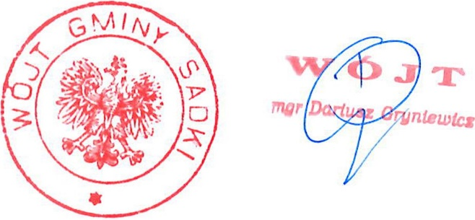

Załącznik
do Zarządzenia Nr 51.2021 Wójta Gminy Sadki z dnia 30 września 2021 r.

Zakres obowiązków
Pełnomocnika Wójta ds. Przeciwdziałania Alkoholizmowi
i Zapobiegania Narkomanii
- Prowadzenie spraw związanych z przeciwdziałaniem alkoholizmowi i narkomanii.
- Prowadzenie i koordynacja działań wynikających z ustawy o wychowaniu w trzeźwości i przeciwdziałaniu alkoholizmowi.
- Nadzór nad realizacją zadań wynikających z Gminnego Programu Rozwiązywania Problemów Alkoholowych dla Gminy Sadki i Gminnego Programu Przeciwdziałania Narkomanii dla Gminy Sadki wraz z wydatkowaniem środków publicznych w ramach cyt. wyżej Programów.
- Współpraca z Gminną Komisją Rozwiązywania Problemów Alkoholowych i Gminnym Ośrodkiem Pomocy Społecznej w Sadkach.
- Współpraca z instytucjami i organizacjami działającymi w sferze profilaktyki i rozwiązywania problemów alkoholowych oraz przeciwdziałania narkomanii.
- Przygotowanie i przedkładanie corocznie Wójtowi:
- projektu Programu Profilaktyki i Rozwiązywania Problemów Alkoholowych;
- planu wydatków w zakresie realizacji Programów, o których mowa powyżej;
- sprawozdania merytorycznego i finansowego z realizacji Programów.
- Prowadzenie obsługi finansowej Gminnej Komisji Rozwiązywania Problemów Alkoholowych w Sadkach.
- Wdrażanie i propagowanie na terenie Gminy Sadki ogólnopolskich i regionalnych kampanii edukacyjnych w zakresie profilaktyki i przeciwdziałania uzależnieniom.
- Współorganizacja przeprowadzania programów profilaktycznych w szkołach oraz dla rodziców i różnych grup zawodowych.
- Pomoc w organizacji pomocy psychologicznej i prawnej osobom z rodzin uzależnionych.
- Organizowanie systematycznych kontroli punktów sprzedaży alkoholu.
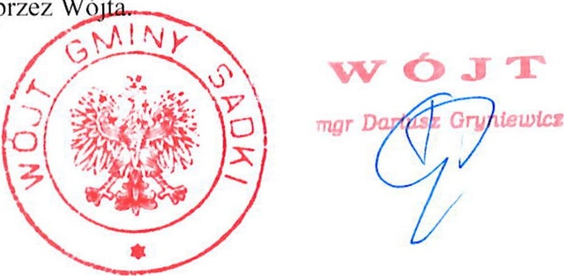
- Wykonywanie innych zadań zleconych [

